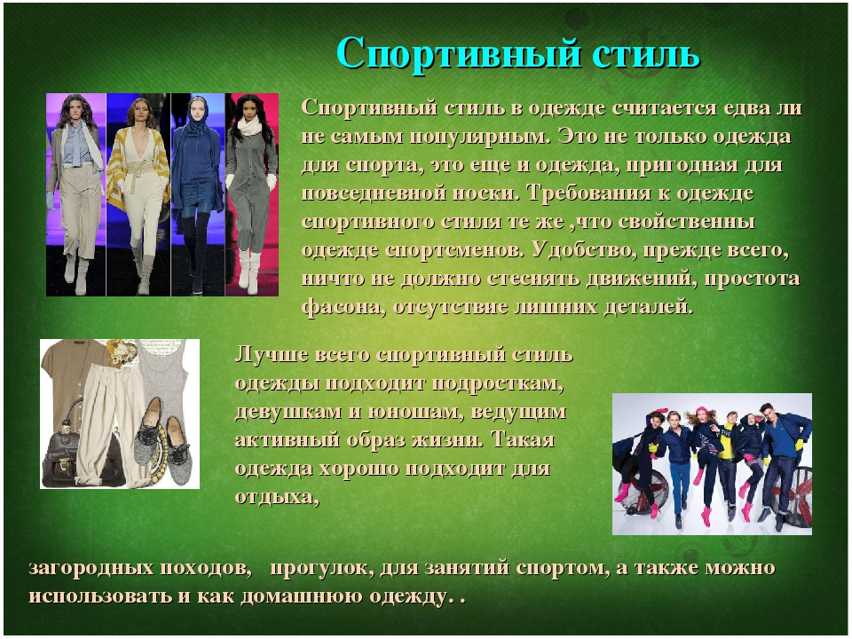
Гардероб в спортивном стиле можно использовать для повседневного ношения, за исключением деловых и торжественных событий. К спортивной одежде относится униформа для различных видов спорта и фитнеса, купальники, спортивное белье, кроссовки с протекторами и уплотнителями, обувь для занятий танцами и пр.
Вещи в спортивном стиле имеют отдельные детали кроя, силуэта и отделки, свойственные спортивной одежде.
